1. **Создать кастомное вирутальное устройство в Android Studio**

* разрешение xxxhdpi
* Android 11
* API level 30

(скриншот настройки при создании)

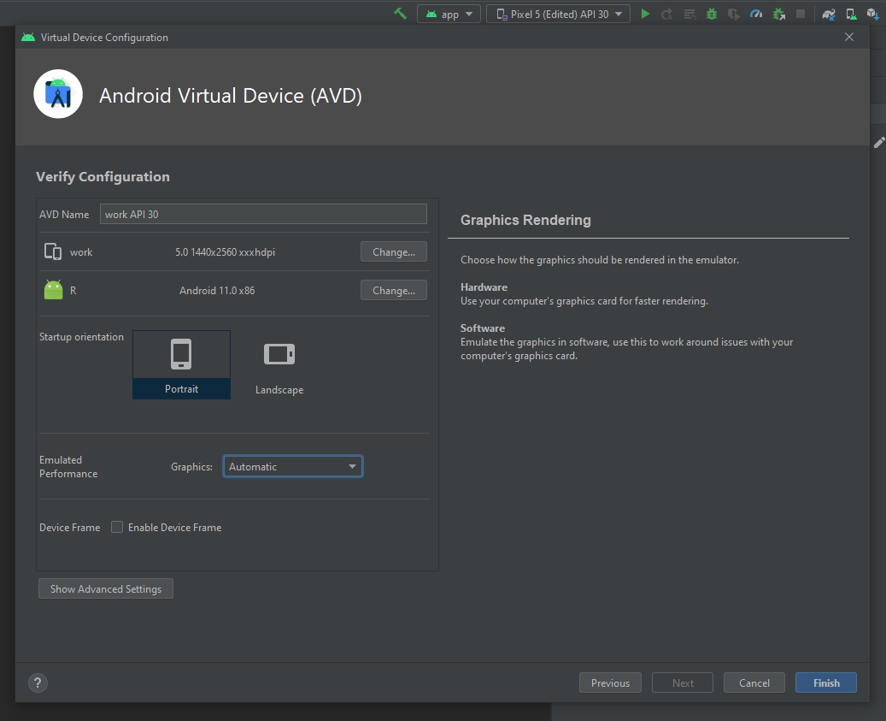

1. **Установить APK приложения используя средства ADB (скриншот успешной установки)**

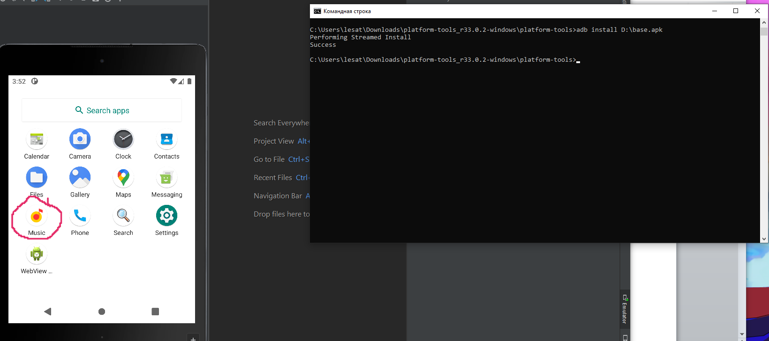

1. **Сделать скриншот экрана приложения (через студию и через адб)**

с помощью AS:

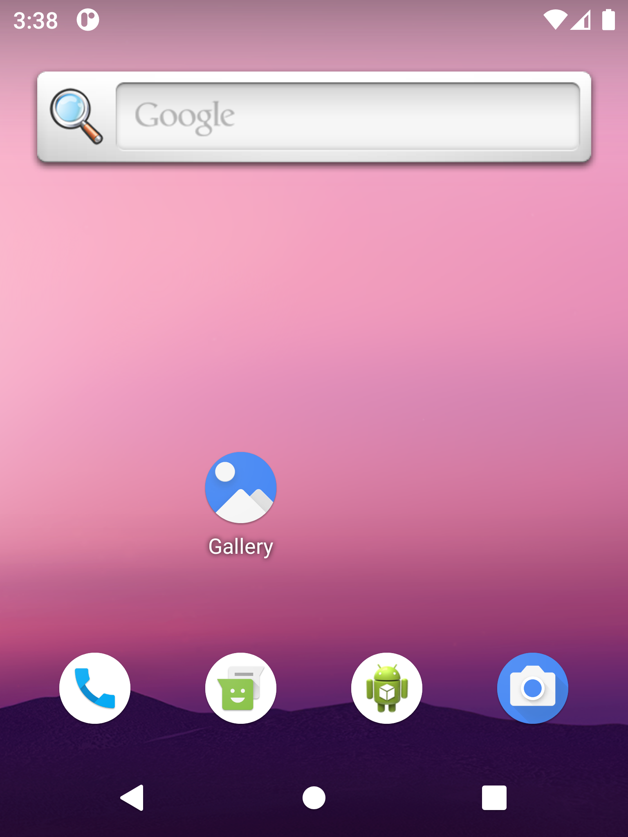

с помощью ADB:

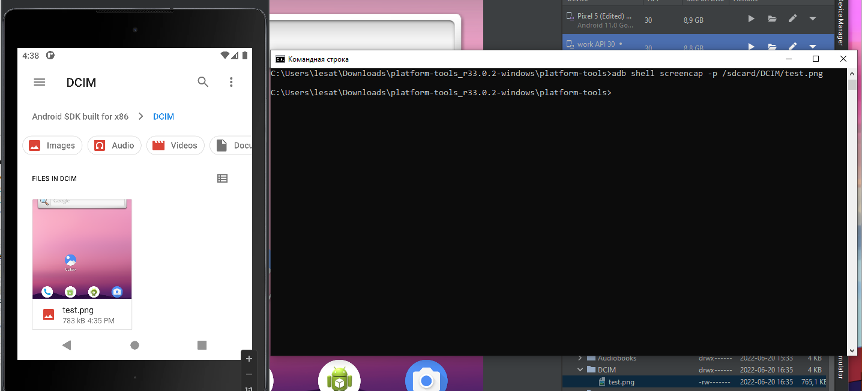

1. **Записать короткое видео экрана приложения (через студию и адб)**

с помощью AS:



с помощью ADB:



1. **Найти package name приложения**

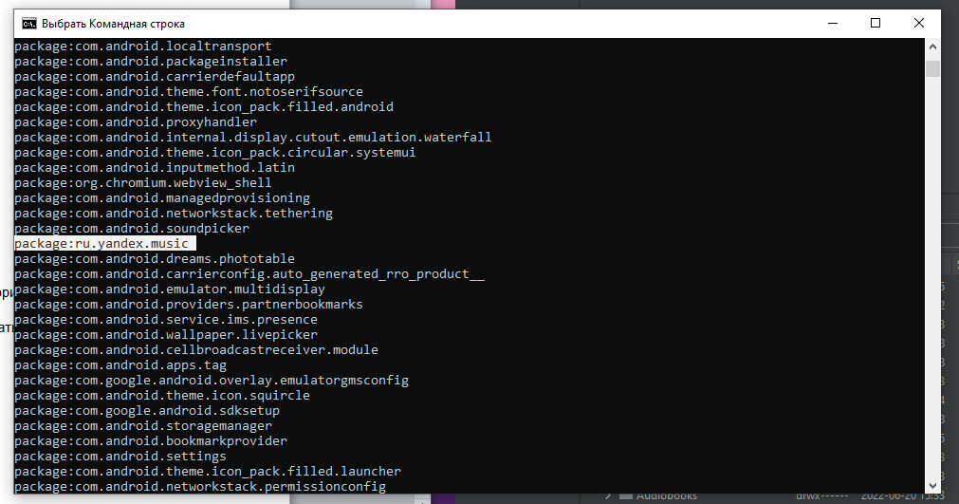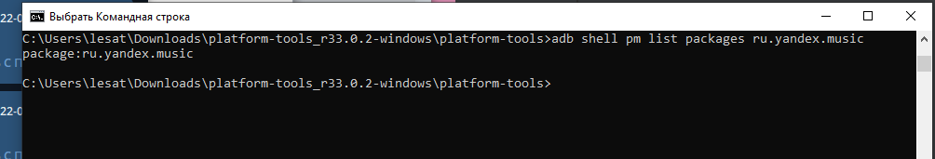

1. **Скопировать логи приложения из logcat (c уровнем приоритета E)**

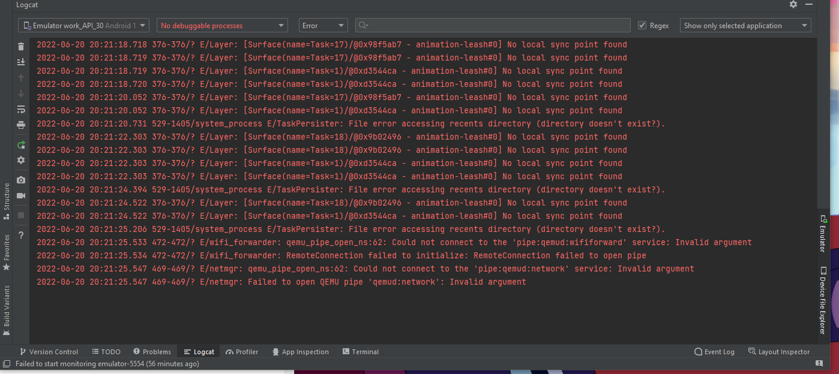

1. **\*Выгрузить логи приложения в файл через ADB**

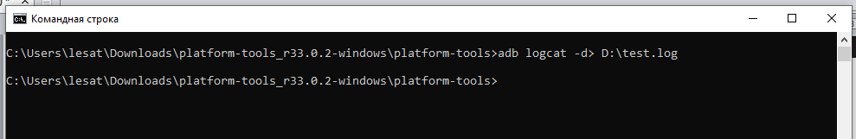



1. **\*Провести манки тест приложения и выгрузить результаты в файл**

